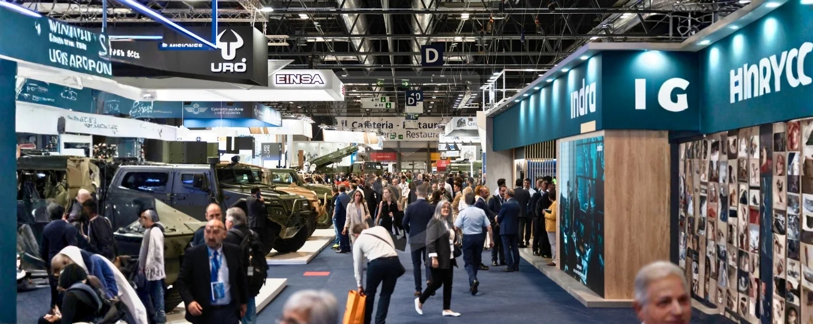

Odborná cesta do Nemecka – obranný priemysel

23. – 25. september 2026, Essen

Streda, 23. september 2026 – Deň príchodu a V4 Defence & Dual-Use Matchmaking Forum

Individuálny príchod do Essenu
Pri dostatočnom záujme je možné zabezpečiť autobusový transfer.
12:30 | Občerstvenie, get-together, predstavovacie kolo a organizačné informácie  Miesto: Messe Essen, bude spresnené
14:00 – 17:00 | V4 Defence & Dual-Use Matchmaking Forum – „Visegrad meets Germany – Business beyond Borders“  Hala X a stánok Y – pozri samostatný program
18:00 | Ukončenie veľtrhu
19:30 – 21:00 | Spoločná večera (miesto bude upresnené)

Štvrtok, 24. september 2026 – Návšteva veľtrhov Euro Defence Expo a Security Essen

8:45 | Stretnutie na výstavisku, Messeplatz 1, 45131 Essen, (Nezabudnite na vstupenku!)
9:00 | Privítanie a komentovaná prehliadka  Projektový vedúci Messe Essen
10:30 – 17:00 | Voliteľné: individuálna prehliadka veľtrhov EUDEX (haly 3 a 4) a Security Essen
10:30 / 11:00 | Voliteľné – Meet & Greet  • Dirks Defence & Security GmbH (stánok 3 / 3B87) – údržba vojenských vozidiel, MRO služby, výroba tankkontajnerov, CBRN vybavenie, náhradné diely a logistika, systémová integrácia  • KNDS Deutschland Tracks GmbH (stánok 4 / 4B19) – pásy, podvozkové komponenty pre obrnené vozidlá, pásové systémy, ochranné a oceľové komponenty
12:00 | Predstavenie Severného Porýnia-Vestfálska – networking s firmami z NRW  (spoločný stánok 3 / 3B17)
13:00 – 15:00 | Voliteľné - konferencia EUDEX by CPM  Panel 7 – priemyselná pripravenosť a škálovanie výrobných kapacít  Panel 8 – dual-use, odolnosť a civilná pripravenosť
15:00 / 15:30 | Voliteľné – Meet & Greet  • Heckler & Koch (stánok 3 / 3A67) – ručné palné zbrane, útočné pušky a pištole, pechotné zbraňové systémy  • Walter Deutschland GmbH (stánok 3 / 3A45) – presné nástroje na obrábanie kovov, frézovanie, sústruženie, špeciálne nástroje
14:30 | Odchod z veľtrhu do IHK Hagen
16:30 – 19:00 | Stretnutie s IHK Hagen a firemný matchmaking

Piatok, 25. september 2026 – Návštevy firiem

6:30 – 13:00 | Stretnutie v lobby hotela B&B Hagen, transfer do Evoniku  Návšteva firiem:  • Evonik Industries AG, Essen – vysokovýkonné špeciálne chemikálie, materiály pre ochranné a kompozitné systémy, komponenty pre muníciu a raketovú techniku, materiály pre obranné a letecké aplikácie  • Thyssenkrupp TKMS – nejadrové ponorky, fregaty/korvety, námorná elektronika, sonarové systémy, torpéda a protimínová obrana; námorná obrana, nie pozemná výzbroj
13:00 – 15:00 | Návšteva firmy: Rheinmetall Weeze  F-35A, stredné časti trupu, letecké konštrukcie, vojenské letecké konštrukcie, dodávky spoločnosti Northrop Grumman, program spoločnosti Lockheed Martin, globálny dodávateľský reťazec F-35
15:00 | Individuálny odchod, resp. transfer na letisko a odlet z Düsseldorfu

Účastníci delegačnej cesty budú mať zároveň možnosť zapojiť sa do B2B matchmakingu EUDEX Match & Meet a absolvovať individuálne obchodné rozhovory s potenciálnymi partnermi z Holandska. Súčasťou programu bude aj pitchingový formát „Keep in Touch with the Dutch“, v rámci ktorého holandské spoločnosti predstavia svoje inovatívne technológie a záujem o spoluprácu v oblasti bezpečnostného a obranného priemyslu.

